ВЕРИТЕЛЬНАЯ ГРАМОТА (СВИДЕТЕЛЬСТВО)

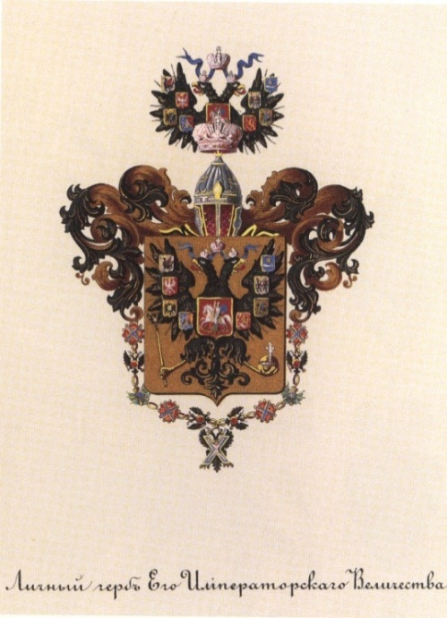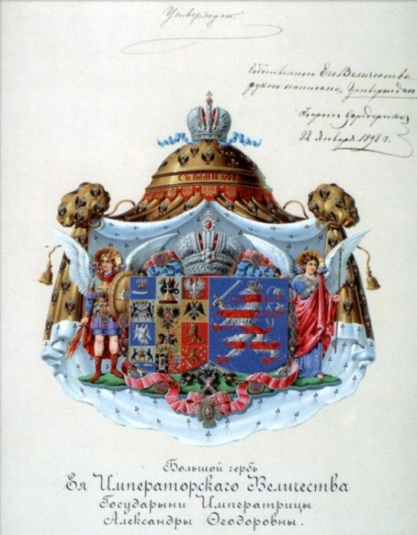

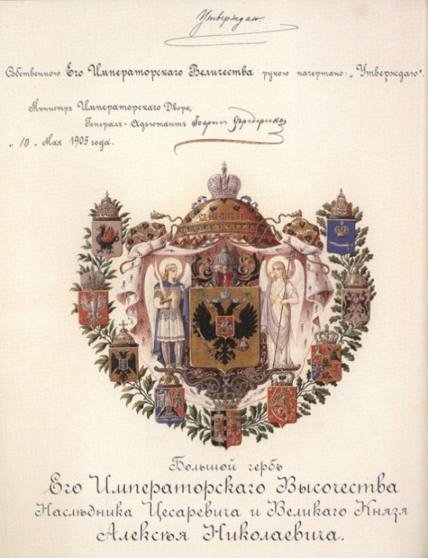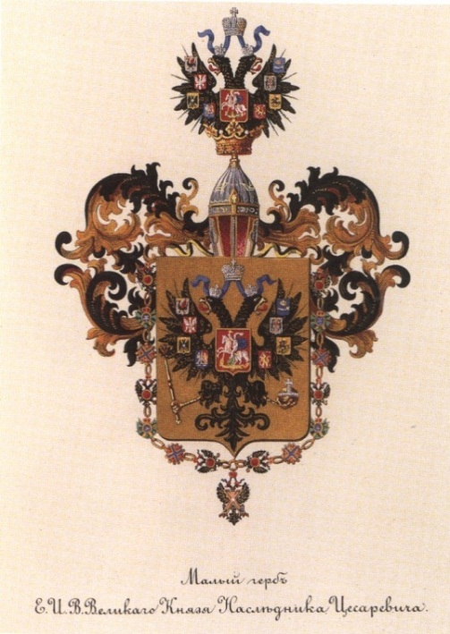

Барышева Татьяна Васильевна,

заявляющая права Наследника
Императора Российской Империи Николая II,
Ея Императорского Величества Государыни Императрицы Александры Фёдоровны,
Его Императорского Высочества Наследника
Цесаревича Алексея.

Настоящий документ содержит сведения о лице, вступающем в наследство:
- Императора Российской Империи Николая II,
- Ея Императорского Величества Государыни Императрицы Александры Фёдоровны;
- Его Императорского Высочества Наследника Цесаревича Алексея;
- Великих Княгинь Ольги, Марии, Анастасии, Татьяны,
через подписание Договора Единства Наследников Императора Российской Империи Николая II, Ея Императорского Величества Государыни Императрицы Александры Фёдоровны, Его Императорского Высочества Наследника Цесаревича Алексея, Великих Княгинь Ольги, Марии, Анастасии, Татьяны.

Барышева Татьяна Васильевна

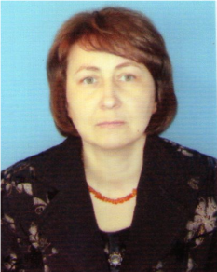

Дата и место рождения: 05 марта 1965 года г. Пятигорск
Основное занятие: Председатель Верховного Совета Союза Коренных Народов Руси, Министр Внутренних Дел СССР, участие в восстановлении органов власти СССР и Российской Империи, работа по приведению в соответствие законодательства, принимавшегося на территории Российской Империи в XX – XXI веках.
Род: Барышевы, Типсины, Ложкины, Черемных, Лысенко
Вероисповедание: Православная,
Происхождение: Великоруска
Подданство: Российская Империя
Гражданство: СССР, Российская Республика
Образование: Высшее, Томский Институт Автоматизированных Систем Управления и Радиоэлектроники, форма обучения – очная, время обучения – 1982-1987гг.
Поколение 1

- Отец: Барышев Василий Иванович
Даты жизни: 10.11.1923-11.10.2000 гг., дата рождения была исправлена с целью уйти на фронт
Место рождения: деревня Мечепугольск Александровского района

Томской области (ныне вымершая)
Основное занятие: участник ВОВ (с 1941 года) и японской войны,
представлен к трем боевым орденам (вручен только один боевой орден) и девяти боевым медалям, в отставке в звании майор. Учитель русского языка, истории, географии. Профессиональный охотник промысловик.
Род: Барышевы, Типсины.
Вероисповедание: Православный
Происхождение: Великорус
Подданство: Российской Империи
Гражданство: СССР, Российская Республика
Отец: Барышев Иван (1.1)
Мать: Барышева (Типсина) Анна Николаевна (1.2)

- Мать: Барышева (Ложкина) Нина Андреевна
Даты жизни: 27.09.1924-21.08.2001гг., дата рождения не точна
Место рождения: г. Татарск Алтайского края (Новосибирская обл.)
Основное занятие: учитель английского и немецкого языков, трудовой стаж 40 лет.
Род: Ложкины, Черемных из семьи казаков, раскулаченные.
Вероисповедание: Православная
Подданство: Российской Империи
Гражданство: СССР, Российская Республика
Отец: Ложкин Андрей Григорьевич (2.1)
Мать: Ложкина (Черемных) Евдокия Петровна (2.2)

Поколение II по отцу

  - Барышев Иван
Даты жизни: 1890-1932гг. ориентировочно
Место рождения: предположительно Томская область
Основное занятие: рыбак, охотник, промысловик
Род: Барышевы
Вероисповедание: Православный
Происхождение: Великорус
Подданство: Российской Империи
Гражданство: Российская Республика
Умер от эпидемии, предположительно дифтерии. По семейным преданиям принимал участие в первой мировой войне, награжден Георгиевским крестом.
Отец: не известно
Мать: не известно

1

1.2. Барышева (Типсина) Анна Николаевна
Даты жизни: 1895-12.04.1975гг. ориентировочно
Место рождения: Томская область
Основное занятие: домохозяйка
Род: Типсины
Вероисповедание: Православная
Происхождение: Великоруска
Подданство: Российской Империи
Гражданство: СССР, Российской Республики
Отец: Типсин Николай (1.2.1)
Мать: Типсина Татьяна Яковлевна (1.2.2)

Поколение III по отцу
даты рождения и смерти даны ориентировочно из семейных преданий

1.2.1. Типсин Николай
Даты жизни: 1870-1937гг. ориентировочно
Место рождения: Томская область
Основное занятие: купец.
Род: Типсины
Вероисповедание: Православный
Происхождение: Великорус
Подданство: Российской Империи
Гражданство: Российской Республики
Репрессирован тройкой НКВД в 1937 году - место захоронения и точная дата смерти не известна
Отец: не известно
Мать: не известно

1.2.2. Типсина Татьяна Яковлевна
Даты жизни: 1877-1940 гг. ориентировочно
Место рождения: Томская область
Основное занятие: домохозяйка.
Род: Типсины по мужу
Вероисповедание: Православная
Подданство: Российской Империи
Гражданство: СССР, Российской Империи
Отец: не известно
Мать: не известно
Поколение II по матери

2.1. Ложкин Андрей Григорьевич
Даты жизни: 01.12.1883-1933 гг., даты подлежат уточнению
Место рождения: Алтайский край (ныне Новосибирская обл.) предположительно,
Род: Ложкины, из семьи казаков, раскулачен в 1933 году
Вероисповедание: Православный
Происхождение: Великорус
Подданство: Российской Империи
Дополнительно: Участник первой мировой войны, награжден георгиевским крестом за храбрость. Осужден тройкой НКВД, в последний раз видели 14 июля 1933 года, предположительно расстрелян в г. Грозном в августе 1933г. за не сдачу золота. Принимал активно участие в строительстве Ташкентского завода «ТашСельМаш».
Отец: Ложкин Григорий (2.1.1)
Мать: Ложкина Татьяна (2.1.2)

2.2 Ложкина (Черемных) Евдокия Петровна
Даты жизни: 1885-20.04.1961 ориентировочно
Место рождения: предположительно Алтайский край (ныне Новосибирская область)
Род: Лысенко, Черемных, из семьи казаков, раскулачена в 1933 году
Вероисповедание: Православная
Происхождение: Великоруска
Гражданство: СССР, Российской Империи
Подданство: Российской Империи
Дополнительно: домохозяйка. Третий ребенок в семье, рано потеряла мать.
Отец: Лысенко Пётр (2.2.1)
Мать: Черемных Мария (2.2.2)

Поколение III по матери
даты рождения и смерти даны ориентировочно по семейным преданиям

2.1.1 Ложкин Григорий
Даты жизни: 1850-1921гг. ориентировочно
Место рождения: предположительно Алтайский край (ныне Новосибирская обл.)
Основное занятие: казак
Род: Ложкины
Вероисповедание: Православный
Подданство: Российской Империи

Происхождение: Великоруска
Отец: сведений нет
Мать: сведений нет
2.1.2 Ложкина Татьяна
Даты жизни: 1852-1932гг. ориентировочно
Место рождения: предположительно Алтайский край (ныне Новосибирская обл.)
Основное занятие: домохозяйка
Род: Ложкины (по мужу)
Вероисповедание: Православная
Подданство: Российской Империи
Отец: сведений нет
Мать: сведений нет

2.2.1 Лысенко Пётр
Даты жизни: 1850-1901гг. ориентировочно
Место рождения: предположительно Ростовская обл.
Основное занятие: казак
Род: Лысенко
Вероисповедание: Православный
Подданство: Российской Империи
Происхождение: Великорус (сословие – казак)
Отец: сведений нет
Мать: сведений нет

2.2.2 Черемных Мария
Даты жизни: 1858-1886гг. ориентировочно
Место рождения: предположительно Алтайский край (ныне Новосибирская обл.)
Основное занятие: домохозяйка
Род: Черемных
Подданство: Российской Империи
Происхождение: Великоруска
Отец: нет сведений
Мать: нет сведений

Я, Барышева Татьяна Васильевна, пред Всемогущим Богом и ликами Императора Николая Второго, Императрицей Александрой Федоровной, их детьми и Великим Князем Михаилом, свидетельствую о том, что мой род принадлежит к Верноподданному Народу Российской Империи, который служил Руси (России), защищал её территорию от иноземных захватчиков и трудился во благо её процветания. Мои предки чисты пред светлой памятью наследодателей в лице Императора Российской Империи Николая II, Ея Императорского Величества Государыни Императрицы Александры Фёдоровны, Его Императорского Высочества Наследника Цесаревича Алексея, Великих Княгинь Ольги, Марии, Анастасии, Татьяны, Великого Князя Михаила. Сто лет мой род честно ожидал законного наследника Престола по крови, но претенденты на Престол не смогли доказать законность своих притязаний на Престол Российской Империи. Сегодня я, вступая в наследство Российской Империи, обещаю верно служить его Императорского Величеству Самодержавному Царю - Народу Руси (России), честно хранить Самодержавие. Праведно использовать доставшееся мне наследство во благо будущих поколений Первого Единого Царя, Императора – Народа.

Порядок внесения исправлений и поправок в данный документ:
Поправки вносятся в случае установления более точных данных о рождении, смерти, месте рождения предков Барышевой Татьяны Васильевны самим составителем, его наследниками, либо уполномоченным органом Правительствующим Сенатом с указанием причин внесения поправок и их последствий.

ГЕНЕАЛОГИЧЕСКОЕ ДРЕВО

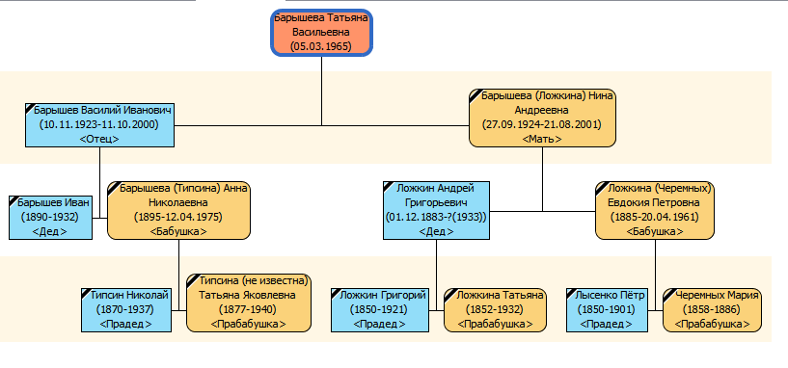

Составитель сего документа :

Барышева Татьяна Васильевна _______________________ (подпись)

Дата подписания: 31 января 2017г.

